Les paramètres de Type et d’Occurence

Pour pouvoir informer et exploiter la maquette, il est impératif de connaître les paramètres dans REVIT. C’est aussi essentiel quand on veut créer une famille d’objets paramétriques.

Création d’un paramètre lié à une famille

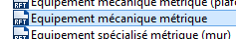
Ouvrir REVIT et faire « Nouveau » + « Famille ». Utiliser un gabarit « Equipement Mécanique Métrique ». La famille s’ouvre : enregistrer sous « Gainable».
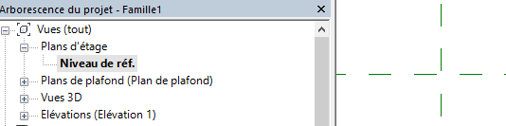
Le gabarit s’ouvre en plan d’étage appelé « Niveau de réf » : c’est le plan de construction actuel mais le centre sera aussi le point d’insertion de votre famille.

Comme on doit tester nos paramètres dans un projet, faire « Nouveau » + « Projet » et l’enregistrer sous « Test Paramètres ».

Taper WC pour passer vos 2 fenêtres en cascade et vous permettre de réactiver la vue de la famille.

On va créer un gainable avec entrée et sortie d’air et entrée et sortie d’eau. Onglet « Créer » + « Extrusion » + Tracer un rectangle de 700 de largeur et 500 de longueur. La hauteur du gainable sera de 400.
Vérifions d’abord la catégorie de notre famille : onglet « Modifier » et icône .
Ce gainable sera donc bien rangé dans les Equipements Génie Climatique de votre projet.

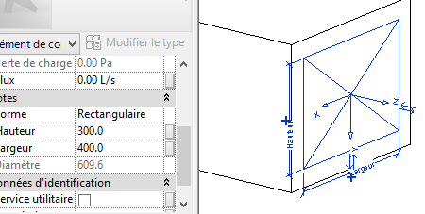
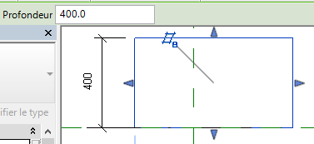
En élévation , j’en profite pour contrôler la « profondeur » de l’extrusion qui est la hauteur du gainable.

Plaçons un connecteur de gaine en entrée et sortie. Passez en 3D et « Créer » + « Connecteur de gaine ». Choisir la face verticale de 500x400 pour mettre une gaine de 400 sur 300.

Même chose sur l’autre face. Puis créer 2 extrusions circulaires de diamètre 25 espacées de 200mm de manière centrée. Onglet « Créer » + Extrusion » + « Définir » + « Choisir un plan » + Construire ses aides de repérage qu’on ôtera après avoir positionné les 2 cercles de 25mm.
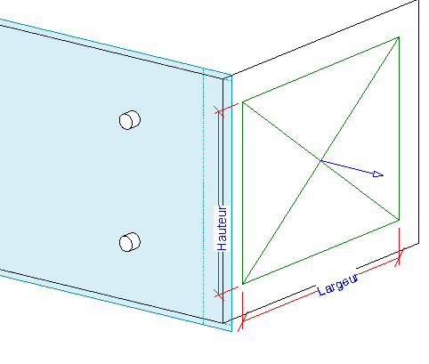
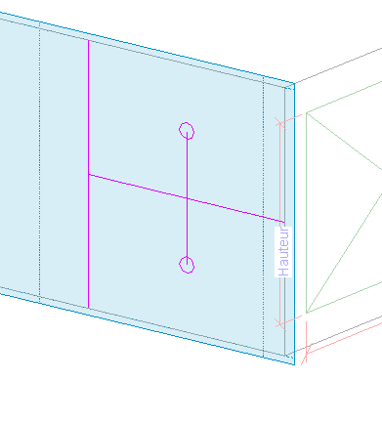
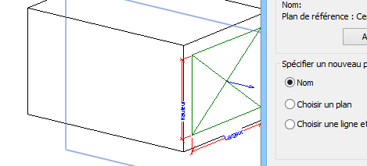

Ceci étant fait, ces extrusions permettent de placer des connecteurs de canalisations de l’échangeur interne du gainable. Voilà le résultat final : penser à enregistrer et charger dans le projet (sans fermer !).
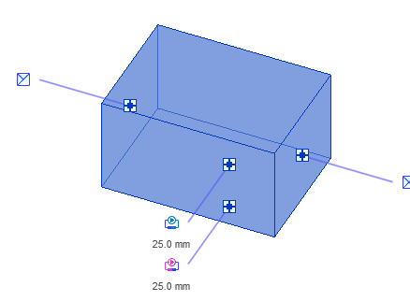
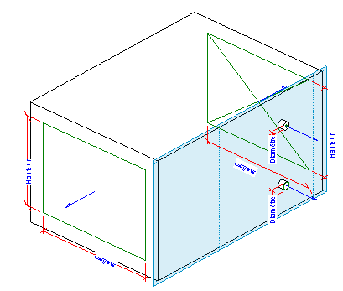
Dans l’espace création de famille.

Et dans le projet avec les icônes de réseau d’air reprise et soufflage et les DN de l’alimentation et retour hydraulique.

Après avoir sélectionné le gainable dans le projet, on voit dans la fenêtre « Propriétés » les différents paramètres déjà rentrés automatiquement. Ce sont des paramètres d’occurrence. Les paramètres de Type sont visibles en cliquant sur « Modifier le Type ».
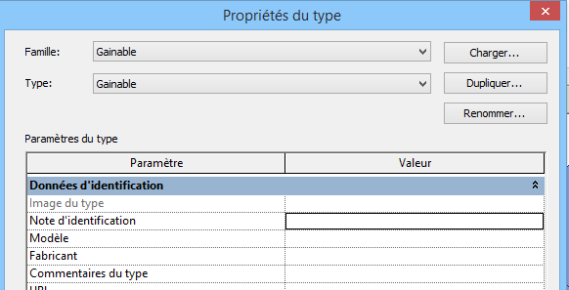
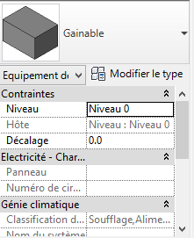

Paramètres de Type
Paramètres d’Occurrence

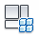
Revenons dans la famille et créons notre premier paramètre. Cliquer sur l’icône dans modifier.

La fenêtre des « Types de famille » s’active. Cliquer sur « Ajouter » en dessous de « Paramètres ».

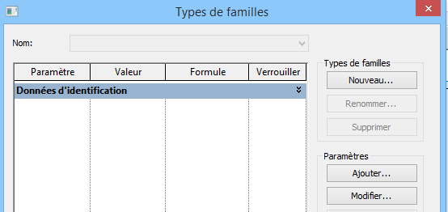
Voici la fenêtre de création de paramètres :
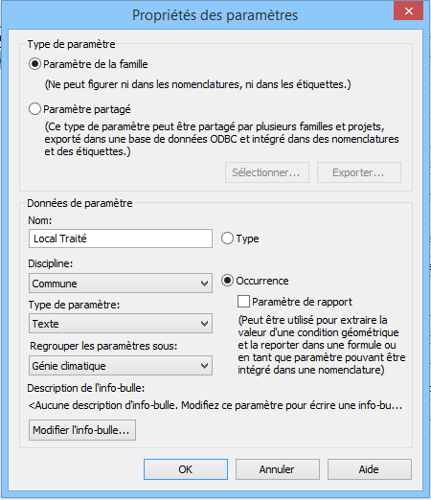

On va juste rentrer une information propre à chaque gainable inséré dans le projet : c’est donc un paramètre d’occurrence.

C’est par exemple le local qu’il traite.

Rentrer « Local traité » comme Nom.
Choisir « Occurrence ».
Choisir « Texte » comme « Type de paramètre ».
Enfin, Ranger ce paramètre sous « Génie Climatique »
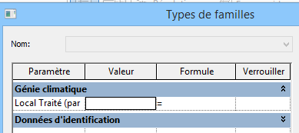
Faire OK . Puis encore OK. Revit met « Par défaut »
car vous n’avez pas encore mis de nom à votre élément (Type) de la famille.

« Charger dans le projet ». Accepter le remplacement de votre famille « Gainable » avec ses paramètres. Sélectionner le et inspecter les paramètres dans la fenêtre « Propriété ».
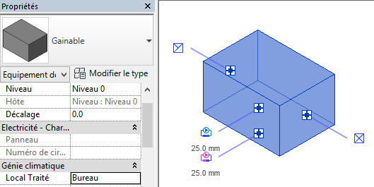
Cliquer devant le « Local Traité » et Rentrer « Bureau ».
Insérer un autre gainable.
Rentrer cette fois ci « Hall ».

Vous voyez comment chaque gainable peut avoir un paramètre différent : c’est parce qu’on a choisi un paramètre d’occurrence.

En effet, chaque « Occurrence » du gainable à son propre paramètre.

Et si nous voulions un paramètre commun à tous les gainables : par exemple la marque du matériel.

Rouvrir la famille (sélectionner un gainable puis « Modifier la famille »). Faire « Ajouter » dans paramètre et choisir un paramètre de Type appelé « Marque ». Faire OK.
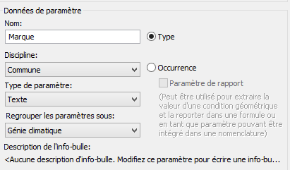
« Charger dans le projet ». Sélectionner le gainable du Hall et « Modifier le type » dans la fenêtre « Propriétés ».

Mettre « Daikin » en face de la marque. Faire OK.

Choisir maintenant le gainable du bureau et « Modifier le type ». Regarder la marque : c’est donc à paramètre commun à toutes les occurrences (instance aussi). C’est un paramètre de Type.

Ces paramètres de type sont visibles en choisissant « Modifier le type » de la famille.
Pour aller plus loin, il suffit de regarder les propositions de la fenêtre Paramètres.
Les types de paramètres sont multiples : ici en HVAC.
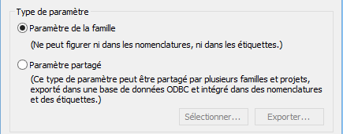
Qu’est ce que les paramètres partagés ?

Pourquoi parler de Nouveau Type ?

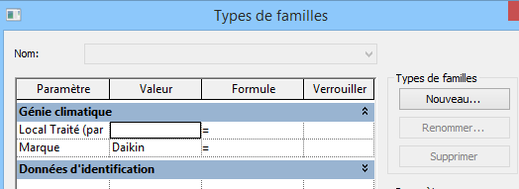

Ca donne envie de s’essayer !!

